Rozvrh hodín 2.ročník

* **У вас две ситуации**:
* Prečítajte si dve situácie:

**Отец:**

Ваня, в твоей тетради много ошибок. Ты опять получил плохую отметку по математике!

**Ваня:**

Кто тебе об этом сказал?

**Отец:**

Твоя учительница, Вера Ивановна.

**Ваня:**

О, эти женщины! Они не умеют молчать!

Ученики пишут контрольную работу.

**Учитель ученику:**

Надеюсь1, я не увижу, что ты списываешь у соседа.

**Ученик:**

Я тоже на это надеюсь.

1 dúfam

* **Как вы думаете об этом?**
* Čo si o tom myslíte?

Кто сделал эти ошибки?

Почему сын так думает об учительнице?

С кем делает уроки Ваня?

Будет ученик списывать у соседа? Да или нет? Почему?

* **Попробуйте догодаться, кто с кем и о чём говорит.**
* Skúste vyčítať z obrázkov, kto sa s kým rozpráva a o čom.

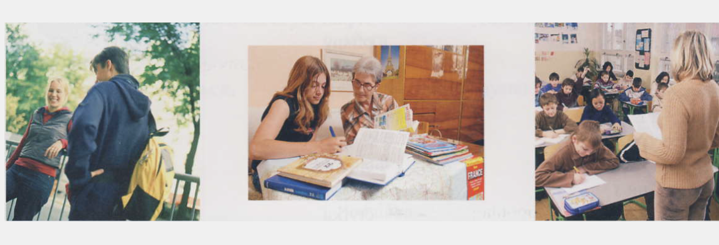

* **Расскажите о своём расписании уроков!**
* Porozprávajte o svojom rozvrhu hodín!

Где можно в школе найти расписание урокoв?

Назовите свои любимые уроки!

Которые уроки вы не любите?

Какие у вас отметки?